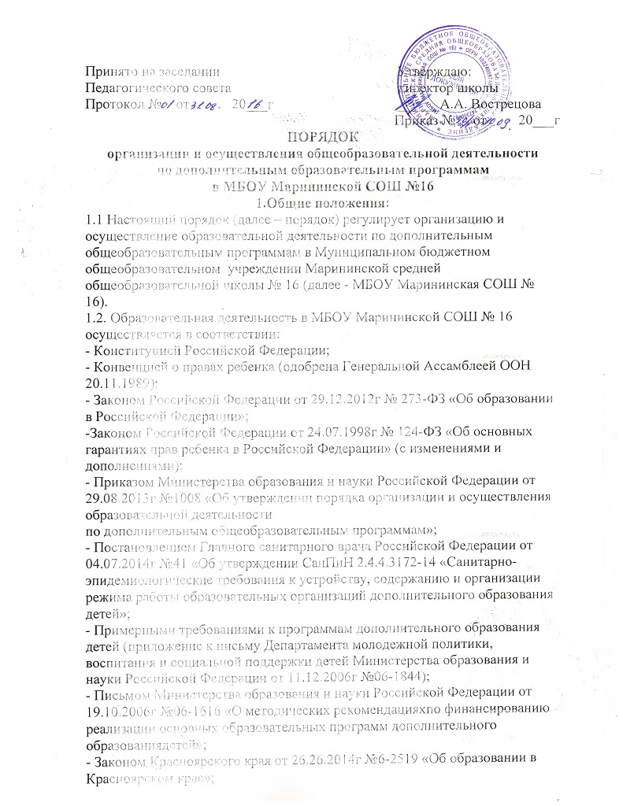
- Постановлением Совета администрации Красноярского края от 28.06.2007г №271-п «Об утверждении стандарта качества оказания государственных услуг в области начального общего, основного общего, среднего (полного) общего образования и дополнительного образования детей»;
- Уставом МБОУ Марининской СОШ № 16.
2. Требования к организации и осуществлению образовательной деятельности.
2.1. В МБОУ Марининской СОШ №16 реализуются дополнительные образовательные программы.
2.2. Деятельность по реализации программ осуществляется в течении всего календарного года, включая каникулярное время. Учебный год в МБОУ Марининской СОШ №16 длится с 1 сентября по завершению обучения, в соответствии с годовым календарным графиком. Комплектование групп 1-го года обучения осуществляется с 01 по 15 сентября. Учебный год в группах 1-го года обучения начинается по мере комплектования групп. Но не позднее 15 сентября.
2.3. В каникулярное время МБОУ Марининская СОШ №16 организует досуг обучающихся, в летний период – летнюю оздоровительную смену, согласно плану летней оздоровительной компании.
2.4. Деятельность по программам осуществляется согласно учебного плана дополнительного образования детей МБОУ Марининской СОШ №16 и годового календаря-графика.
2.5. Дополнительная образовательная (общеразвивающая) программа – это комплекс основных характеристик образования (объем, содержание, планируемые результаты, формы аттестации), организационно-педагогических условий, который представлен текстом программы, составленным в соответствии с примерными требованиями к программам дополнительного образования детей, рабочей программы, образовательно-методическим комплексом к программе.
2.6. Рабочая программа – это инструктивно-методический документ, регламентирующий организацию образовательной деятельности по программе и определяющий объем, порядок, содержание и реализацию программы в условиях текущего учебного года.
2.7. содержание программ, сроки обучения, возраст обучающихся и продолжительность учебных занятий по программам определяются педагогами – составителями или авторами программ.
2.8. Программы ежегодно обновляются с учетом развития науки, техники, культуры, экономики, социальной сферы, рассматриваются и рекомендуются к утверждению педагогическим советом МБОУ Марининской СОШ №16, утверждаются приказом директора.
2.9. Программы могут реализовываться одним педагогом или коллективом педагогов в зависимости от содержания и формы реализации.
2.10. Реализация программ в МБОУ Марининской СОш № 16 осуществляется в очной форме.
2.11. Основные формы объединений при реализации программ – клуб, секция, студия, ансамбль, кружок, мастерская, отряд и др.
2.12. Занятия по программе могут проводиться в учебных группах (одновозрастных или разновозрастных), по подгруппам, всем составом объединения или индивидуально.
2.13. Индивидуальные учебные планы могут быть составлены в случае долгого (более 30 дней) отсутствия обучающегося по уважительной причине (болезнь, неожиданный отъезд и др.) и желании обучающегося продолжить обучение по программе: в случае проявления творческих способностей выше уровня, предусмотренного программой, либо для обучающихся, нуждающихся в создании особых условий для успешного прохождения программы.
2.14. Индивидуальные учебные планы составляются педагогом или коллективом педагогов, реализующих программу, согласуются с заместителем директора по учебно-воспитательной работе и утверждаются директором.
2.15.Максимальная наполняемость групп определяется с учетом направленности программы, формы реализации программы, площади учебных помещений, и составляет для программ, реализуемых в очной и очно-заочной формах от 12 до 15 человек. Минимальная наполняемость учебных групп – 8 человек, в соответствии с площадью помещений.
2.16. Каждый обучающийся имеет право заниматься по нескольким программам, менять их.
2.17. Занятия в объединениях начинаются и заканчиваются по расписанию.
2.18. Расписание занятий составляется педагогом, реализующим программу, ежегодно не позднее 15 сентября (на 1 полугодие) и 20 января (на 2 полугодие), утверждается приказом директора. Расписание может меняться только с согласия заместителя директора по учебно-воспитательной работе на основании ходатайств педагогов дополнительного образования.
2.19. Рабочее время педагога дополнительного образования определяется расписанием занятий и трудовым договором.
2.20.Допускается изменение расписания занятий из-за отсутствия педагога по следующим причинам:
- болезнь;
- командировка;
- повышение квалификации;
- карантин в МБОУ Марининской СОШ №16;
-приостановление образовательного процесса в связи с понижением температуры атмосферного воздуха;
- изменения расписаний по общеобразовательным предметам обучения на основании приказа директора.
2.21. Изменения расписания занятий, места проведения занятий письменно согласуются с заместителем директора по учебно-воспитательной работе.
2.22. Все выходы за пределы МБОУ Марининской СОШ №16 педагогических работников с обучающимися в рамках образовательного процесса осуществляются на основании приказа директора.
2.23. Режим занятий (кратность занятий в неделю, число и продолжительность занятий в день в объединении) зависят от направленности программы, возраста обучающихся и определяются на основании СанПиН 2.4.4.3172-14.
2.24. Продолжительность занятий в разновозрастных группах определяется по возрасту самого младшего обучающегося.
2.25. Продолжительность занятий в группах для детей от 6 до 7 лет не более 30 минут, для всех остальных обучающихся продолжительность, составляет – 45 минут.
2.26. Продолжительность занятий в учебные дни – не более 2-х учебных часов в день, а в выходные и каникулярные дни – не более 4-х часов в день.
2.27. Занятия проводятся во второй половине учебного дня.
2.28. Для обучающихся с ограниченными возможностями здоровья (далее – с ОВЗ), детей инвалидов организуется образовательный процесс с учетом особенностей психофизического развития указанных категорий обучающихся, создаются специальные условия, без которых невозможно или затруднено освоение программ указанными категориями обучающихся в соответствии с заключением психолого-медико-педагогического комиссии (далее ПМПК) и индивидуальной программой реабилитации ребенка-инвалида.
2.29. Под специальными условиями для получения образования обучающимися с ОВЗ, детьми-инвалидами в МБОУ Марининской СОШ №16 понимается:
- использование специальных образовательных программ и методов обучения и воспитания;
- специальных учебников, учебных пособий и дидактических материалов;
- специальных технических средств обучения коллективного и индивидуального пользования;
- проведение групповых и индивидуальных коррекционных занятий;
- обеспечение доступа в здание МБОУ Марининской СОШ №16;
- другие условия без которых невозможно или затруднено освоение программ обучающимися с ОВЗ и детьми-инвалидами.
2.30. Сроки обучения по программам для обучающихся с ОВЗ и детей-инвалидов могут быть увеличены с учетом особенностей их психофизического развития в соответствии с заключением ПМПК- для обучающихся с ОВЗ, а также в соответствии с индивидуальной программой реабилитации для обучающихся детей-инвалидов.
2.31. Численный состав объединения может быть уменьшен при включении в него обучающихся с ОВЗ и (или) детей-инвалидов. Численность обучающихся с ОВЗ и детей-инвалидов в учебной группе устанавливается не более 15 человек.
2.32.Занятия в объединениях с обучающихся с ОВЗ и детьми-инвалидами могут быть организованны по всем формам обучения, реализуемым в МБОУ Марининской СОШ №16.
2.33. Срок обучения и возрастныекатегории обучающихся определяются в соответствии с дополнительной общеобразовательной программой.
3. Заключительные положения.
3.1.Настоящий порядок является обязательным для всех участников образовательного процесса МБОУ Марининской СОШ №16
3.2. В порядок могут быть внесены изменения и дополнения, которые утверждаются приказом директора.

